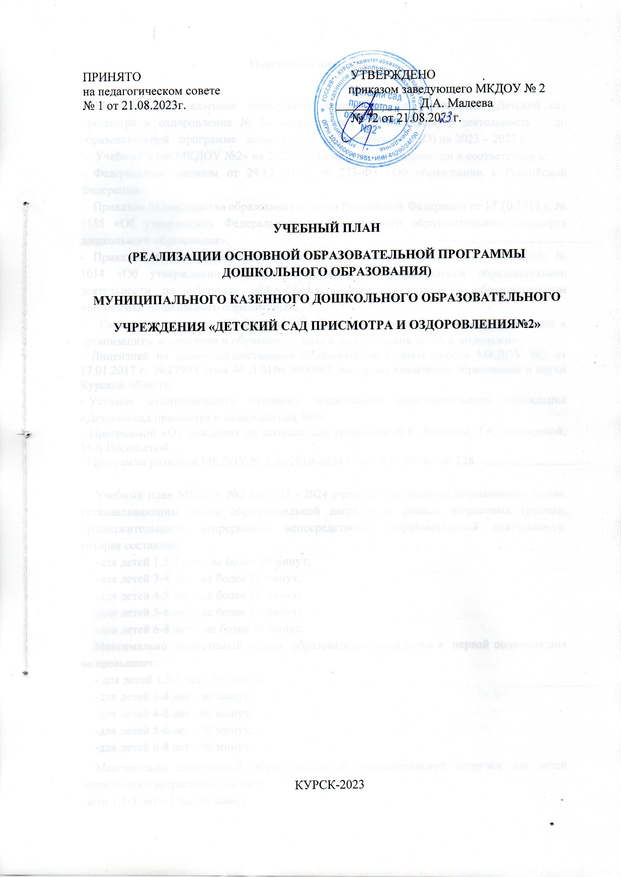

Пояснительная записка

Муниципальное казенное дошкольное образовательное учреждение «Детский сад присмотра и оздоровления № 2» осуществляет образовательную деятельность по образовательной программе дошкольного образования (ОП ДО) на 2023 – 2027 г.г.

Учебный план МКДОУ №2» на 2023-2024 учебный год разработан в соответствии с:

* Федеральным законом от 29.12.2012г. № 273-ФЗ «Об образовании в Российской Федерации»;
* Приказом Министерства образования и науки Российской Федерации от 17.10.2013 г. № 1155 «Об утверждении Федерального государственного образовательного стандарта дошкольного образования»;
* Приказом Министерства образования и науки Российской Федерации от 30.08.2013г. № 1014 «Об утверждении порядка организации и осуществления образовательной деятельности по основным общеобразовательным программам - образовательным программам дошкольного образования»;

- Санитарные правила СП 2.4.3648-20 «Санитарно-эпидемиологические требования к организациям воспитания и обучения, отдыха и оздоровления детей и молодежи».

- Лицензией на право осуществления образовательной деятельности МКДОУ №2 от 17.01.2017 г.  №2799 Серия 46 Л 01№ 0000961, выданная комитетом образования и науки Курской области;

* Уставом муниципального казенного дошкольного образовательного учреждения «Детский сад присмотра и оздоровления №2»;

- Программой «От рождения до школы» под редакцией Н.Е. Вераксы, Т.С. Комаровой, М.А.Васильевой.

- Программа развития МКДОУ № 2 на 2019-2024 г. от 19.11.2018г. № 128.

Учебный план МКДОУ №2 на 2023 - 2024 учебный год является нормативным актом, устанавливающим объём образовательной нагрузки в разных возрастных группах, продолжительность непрерывной непосредственно образовательной деятельности, которая составляет:

-для детей 1,5-3 лет - не более 10 минут;

-для детей 3-4 лет - не более 15 минут,

-для детей 4-5 лет - не более 20 минут;

-для детей 5-6 лет - не более 25 минут;

-для детей 6-8 лет - не более 30 минут.

Максимально допустимый объем образовательной нагрузки в первой половине дня не превышает:

- для детей 1,5-3 лет - 10 минут;

-для детей 3-4 лет - 30 минут;

-для детей 4-5 лет - 40 минут;

-для детей 5-6 лет - 50 минут;

-для детей 6-8 лет - 90 минут.

Максимально допустимый объем недельной образовательной нагрузки для детей дошкольного возраста составляет:

-дети 1,5-3 лет - 1 час 30 минут;

-дети 3-4 лет - 2 часа 30 минут;

-дети 4-5 лет - 3 часа 20 минут;

-дети 5-6 лет - 5 часов 50 минут;

-дети 6-7 лет - 7 часов 30 минут.

В середине времени, отведенного на непрерывную образовательную деятельность, проводится физкультурные минутки.

Перерывы между периодами непрерывной образовательной деятельности составляют - не менее 10 минут.

Образовательная деятельность с детьми старшего дошкольного возраста осуществляется во второй половине дня после дневного сна. Ее продолжительность составляет не более 25-30 минут в день.

В середине непосредственно образовательной деятельности статического характера проводится физкультминутка.

Непосредственно образовательная деятельность физкультурно-оздоровительного и эстетического цикла занимает не менее 50% общего времени, отведенного на непосредственно образовательную деятельность.

Непосредственно образовательная деятельность по физическому развитию детей в возрасте от 1,5 до 8 лет организуется 3 раза в неделю. Один раз в неделю круглогодично организовывается непосредственно образовательная деятельность по физическому развитию детей на открытом воздухе.

В учебном плане обозначены виды непрерывной непосредственно образовательной деятельности, которые обеспечивают физическое, познавательное, речевое, социально-коммуникативное и художественно-эстетическое развитие дошкольников (образовательные области).

Реализация учебного плана предполагает:

- обязательный учет принципа интеграции образовательных областей в соответствии с возрастными особенностями и возможностями обучающихся (воспитанников);

- соблюдение минимального объема непрерывной непосредственно образовательной деятельности на изучение каждой образовательной области.

В 2023-2024 учебном году образовательная деятельность осуществляется в 5 группах оздоровительной направленности, укомплектованных в соответствии с возрастными нормами:

* детей 1,5-3 года (№ 1);
* детей 3-4 лет (№ 2);
* детей 4-5 лет (№ 3);
* детей 5-6 лет (№ 4);

- детей 6-8 лет (№ 5);

Учебный план обеспечивает реализацию ОП ДО, которая направлена на формирование общей культуры, развитие физических, интеллектуальных, нравственных, эстетических и личностных качеств, формирование предпосылок учебной деятельности, сохранение и укрепление здоровья детей дошкольного возраста.

В структуре учебного плана МКДОУ выделена обязательная часть, и часть, формируемая участниками образовательного процесса, которая реализуется через непосредственно образовательную деятельность и совместную деятельность взрослого и детей.

Обязательная часть занимает не менее 60% от общего нормативного времени, требующегося на освоение образовательной программы дошкольного образования. Часть, формируемая участниками образовательного процесса, занимает не более 40% от общего объема образовательной программы дошкольного учреждения. В ней отражена специфика ДОУ и реализован социальный заказ на образовательные услуги с учетом специфики национально-культурных, демографических, климатических условий, в которых осуществляется образовательный процесс.

В План включены пять направлений развития и образования детей (далее -образовательные области) (п. 2.6. ФГОС ДО):

-социально - коммуникативное развитие;

-познавательное развитие;

-речевое развитие;

-художественно - эстетическое развитие;

-физическое развитие.

«Социально - коммуникативное развитие» направлено на усвоение норм и ценностей, принятых в обществе, включая моральные и нравственные ценности; развитие общения и взаимодействия ребёнка со взрослыми и сверстниками; становление самостоятельности, целенаправленности и саморегуляции собственных действий; развитие социального и эмоционального интеллекта, эмоциональной отзывчивости, сопереживания, формирование готовности к совместной деятельности со сверстниками, формирование уважительного отношения и чувства принадлежности к своей семье и к сообществу детей и взрослых в ДОУ; формирование позитивных установок к различным видам труда и творчества; формирование основ безопасного поведения в быту, социуме, природе.

«Познавательное развитие» предполагает развитие интересов детей, любознательности и познавательной мотивации, формирование познавательных действий, становление сознания; развитие воображения и творческой активности; формирование первичных представлений о себе, других людях, объектах окружающего мира, о свойствах и отношениях объектов окружающего мира (форме, цвете, размере, материале, звучании, ритме, темпе, количестве, числе, части и целом, пространства и времени, движении и покое, причинах и следствиях и другое), о малой родине и Отечестве, представлений о социокультурных ценностях нашего народа, об отечественных традициях и праздниках, о планете Земля как общем доме людей, об особенностях её природы, многообразии стран и народов мира.

«Речевое развитие» включает владение речью как средством общения и культуры, обогащение активного словаря, развитие связной, грамматически правильной диалогической и монологической речи; развитие речевого творчества; развитие звуковой и интонационной культуры речи, фонематического слуха, знакомство с книжной культурой, детской литературой, понимание на слух текстов различных жанров детской литературы; формирование звуковой аналитико- синтетической активности как предпосылки обучения грамоте.

«Художественно - эстетическое развитие» предполагает развитие предпосылок ценностно-смыслового восприятия и понимания произведений искусства (словесного, музыкального, изобразительного), мира природы; становление эстетического отношения к окружающему миру; формирование элементарных представлений о видах искусства; восприятие музыки, художественной литературы, фольклора; стимулирование сопереживания персонажам художественных произведений; реализацию самостоятельной творческой деятельности детей (изобразительной, конструктивно - модельной, музыкальной и другое).

«Физическое развитие» включает приобретение опыта в следующих видах деятельности детей: двигательной, в том числе связанной с выполнением упражнений, направленных на развитие таких физических качеств, как координация и гибкость; способствующих правильному формированию опорно-двигательной системы организма, развитию равновесия, координации движения, крупной и мелкой моторики обеих рук, а также с правильным, не наносящем ущерба организму, выполнением основных движений (ходьба, бег, мягкие прыжки, повороты в обе стороны), Формирование начальных представлений о некоторых видах спорта, овладение подвижными играми с правилами; становление целенаправленности и саморегуляции в двигательной сфере; становление ценностей здорового образа жизни, овладение его элементарными нормами и правилами (в питании, двигательном режиме, закаливании, при формировании полезных привычек и другое).

УЧЕБНЫЙ ПЛАН МКДОУ №2 на 2023 - 2024 учебный год

|  |  |  |  |  |  |  |
| --- | --- | --- | --- | --- | --- | --- |
| **Вариативная часть (обязательная)** | | **Группы оздоровительной направленности** | | | | |
| **Образовательная область** | **Содержание образовательной области** | **от 1,5-3 лет** | **от 3-4 лет** | **от 4-5 лет** | **от 5-6 лет** | **от 6-8 лет** |
|  |  | **Время (мин)** | | | | |
| **8 (10)** | **15** | **20** | **25** | **30** |
| Физическое развитие | Физическая культура в спортивном зале | 20 | 30 | 40 | 50 | 60 |
| Физическая культура на открытом воздухе | 10 | 15 | 20 | 25 | 30 |
| Речевое развитие | Развитие речи | 16 | 15 | 20 | 50 | 30 |
| Подготовка к овладению элементарными навыками письма и чтения | - | - | - | 25 | 60 |
| Познавательное развитие | Формирование целостной картины мира, расширение кругозора | 8 | 15 | 20 | 25 | 30 |
| ФЭМП | - | 15 | 20 | 25 | 60 |
| Познавательно-исследовательская и продуктивная (конструктивная) деятельность | - | - | - | 25 | 30 |
| Художественно-эстетическое развитие | Музыка | 16 | 30 | 40 | 50 | 60 |
| Рисование | 10 | 15 | 20 | 25 | 30 |
| Аппликация | - | - |  | 25 | 30 |
| Лепка | 10 | 15 | 20 | 25 | 30 |
| Социально-коммуникативное развитие | Социализация, развитие общения, нравственное воспитание; ребенок в семье и обществе; самообслуживание, самостоятельность, трудовое воспитание; формирование основ безопасности | ежедневно | ежедневно | ежедневно | ежедневно | ежедневно |
| Объем недельной образовательной нагрузки  (в минутах) | | **90**  **мин**  1  час  30  мин | **150 мин**  2  часа 30 мин | **200 мин**  3  Часа  20 мин | **350 мин**  5 часов 50 мин | **450 мин**  7 часов 30 мин |
| Образовательная деятельность в ходе режимных моментов | Утренняя гимнастика | ежедневно (все группы) | | | | |